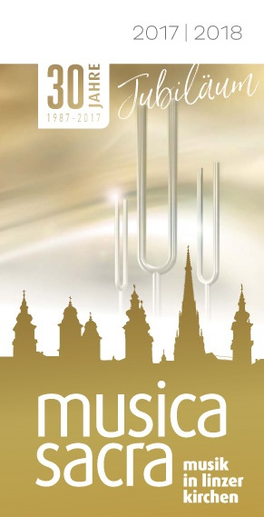

Pressegespräch

Präsentation
der musica sacra linz
Saison 2017 / 2018

Montag, 18. September 2017
13.00 Uhr
Minoritenkirche | Landhauskirche

Herzlich willkommen!
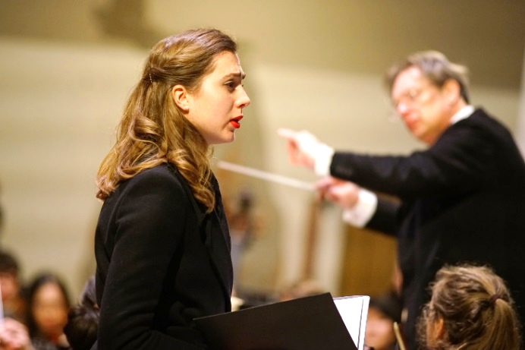
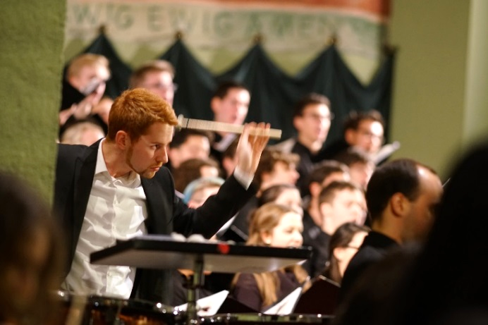
Orchester der Musik und Kunst Privatuniversität Wien, Andrea Purtic, Festkonzert 30 Jahre musica sacra linz 14.1.2017, Friedenskirche (Foto: Reinhard Winkler)

Zur Einstimmung spielten Vera Kral und Günther Gradischnig
Werke von Balduin Sulzer und Wolfgang Amadeus Mozart.

Ihre Gesprächspartner

Landeshauptmann Mag. Thomas Stelzer
Kulturstadträtin Doris Lang-Mayerhofer
Landeskulturdirektor Mag. Reinhold Kräter

Obmann Werner Kotek
Generalsekretärin Isabel Biederleitner

musica sacra linz

Künstlerischer Beirat

Jochen Gröpler
Josef Habringer
Alexander Koller
Vera Kral
Franziska Leuschner
Andreas Peterl

Vorstand

Obmann Werner Kotek
Wolfgang Kreuzhuber
Isabel Biederleitner
Petra Samhaber-Eckhardt
Bernhard Prammer
Wolfgang Mayrhofer

Das Resümee der Saison 2016/17

- 16 Konzerte von 22.10.2016 bis 13.5.2017
- Sieben ausverkaufte Konzerte und insgesamt rd. 4.000 Besucherinnen und Besucher

- Es konnten 14 Patenschaften für die Konzerte gewonnen werden.
- Land OÖ und Stadt Linz sind Förderer der Kirchenkonzertreihe.
- Zwei Hauptsponsoren (OÖ Versicherung und LINZ AG) unterstützten musica sacra.
- Festkonzert zum 30-jährigen Bestehen am 14. Jänner 2017 in der Friedenskirche mit Die Neuen Wiener Stimmen, OÖ. Landesjugendchor, Muezzin, Orchester der Musik und Kunst Privatuniversität Wien (Andreas Stoehr) „The Armed Man – A mMass for Peace“ von Karl Jenkins
- Benefizkonzert zugunsten der „SOS Menschenrechte“ am 23. März 2017 für die Erhaltung des Flüchtling-Wohnheims Rudolfstraße/Linz.

SAISON 2017 | 2018

22. Oktober 2017 bis 5. Mai 2018

15 Konzerte
14 Patenschaften
2 Hauptsponsoren

Silent | Carol | Passion | Final

22.10.2017 30 Jahre | Ein Fest von und für alle

Silent 29.10. – 12.11.2017 Martin-Luther-Kirche | Ursulinenkirche | Minoritenkirche
Carol 03.12. – 07.01.2017 Minoritenkirche ǀ Friedenskirche
Passion 11.03. – 25.03.2017 Martin-Luther-Kirche | Minoritenkirche | Ursulinenkirche
Final 22.04. – 05.05.2017 Minoritenkirche | Ignatiuskirche | Friedenskirche

Land OÖ | Stadt Linz | T.O.G. | Bruckner Orchester Linz

Die Themen der Saison 2017 | 2018

- flashmob | 30 Jahre musica sacra linz 1987 – 2017

- Weitere Jubiläen
Johann Rosenmüller (1617-1684) Reformationen, Johann Friedrich Fasch (1688-1758) Passio Jesu Christi, Franz Schubert (1797-1828) Schubertiade 2018

- Im Hier und Heute
Linzer Jeunesse Chor Lux aeterna, Balduin Sulzer Rosamunde, Philip Glass Das himmlische Leben, Judith Ramerstorfer Fragen von der Seele

- Barocke & Orchestrale Pracht
Zweiter Advent Magnificat, Der Stern von Bethlehem, Ich will den Kreuzweg gerne gehen, Von Vätern & Verwandten

- Internationale Gäste
Singer Pur Adventkalender, Franziska Fleischanderl Sacred Salterio, Pro Brass Wie im Himmel…

- Die Künstlerinnen und Künstler 2017 | 2018

- Webshop & Karteninformation

30 Jahre musica sacra linz | 1987–2017

Das Jubiläumsjahr läutete musica sacra linz mit einem Festkonzert am 14. Jänner 2017 in der Friedenskirche Linz ein, zu dem nicht nur zahlreiche langjährige Weggefährten, prägende Persönlichkeiten und Ehrengäste aus Politik, Kultur, Wirtschaft und Kirche gekommen sind, sondern auch viele Künstlerinnen und Künstler, die musica sacra unzählige Konzertmomente schenkten und ganz persönliche Glückwünsche per Videogrußbotschaft übermittelten. So konnten wir mit Karl Jenkins „The Armed Man – A Mass for Peace“ auch ein deutliches Statement setzen: Für ein friedvolles Miteinander, ein Plädoyer für die Vielfalt der Religionen – und ein lautes JA zu zeitgenössischer Musik, die uns gerade deshalb so berührt.
Um uns v.a. auch beim Publikum zu bedanken, das uns so sehr die Treue hält und immer größer und größer wird, begehen wir am Sonntag, den 22. Oktober 2017 einen fröhlichen flashmob, einen musikalischen Spaziergang von Kirche zu Kirche in der Innenstadt, hören wunderbare Kirchenmusik von den musica-sacra-Künstlerinnen und -Künstlern und beschließen gemeinsam den Tag mit Franz Schuberts „Deutsche Messe“ in der Friedenskirche.
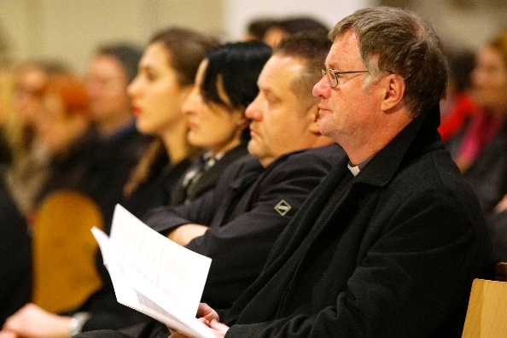
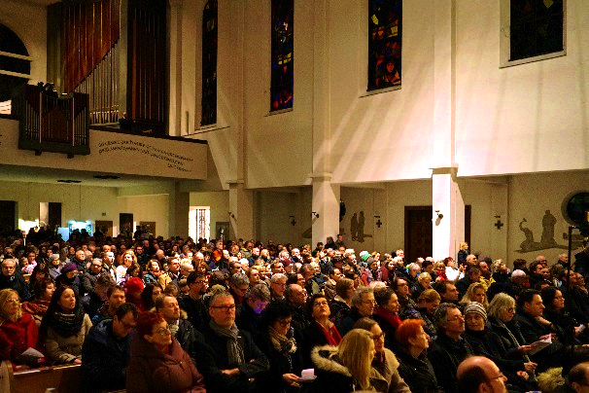

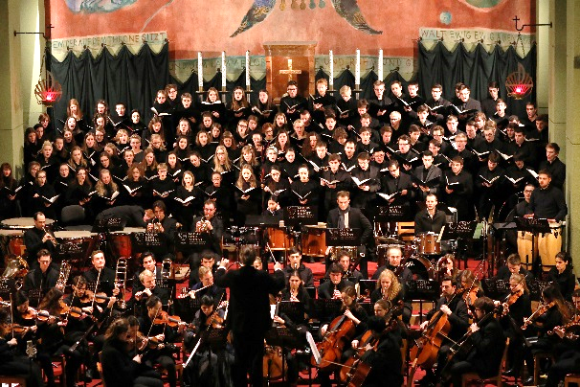
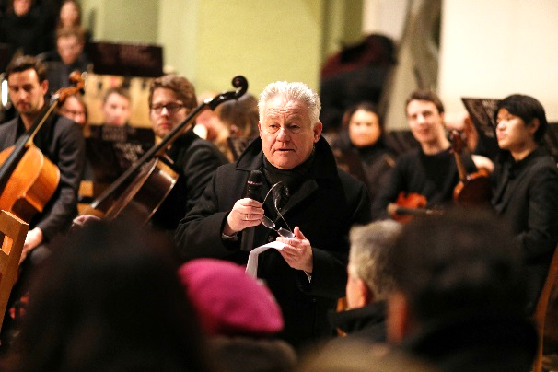

Resümee ziehen, heißt die Grundintention am Beginn der Idee von musica sacra zu vergegenwärtigen und auf Verwirklichung zu prüfen. Nach 30 Jahren Kirchenkonzerten saisonal meist von Oktober bis Mai kann musica sacra durchaus zufrieden zurückblicken. Was uns nicht daran hindert, den eingeschlagenen Weg mutig weiterzugehen und alle neuen musikalischen Erlebnisse dankbar anzunehmen.

„1987 wurde von einem kleinen Kreis Linzer Musik-Enthusiasten die Idee geboren, in den wunderschönen Linzer Kirchen ein besonderes Konzept zur Pflege sakraler Musik außerhalb der Liturgie umzusetzen. Es ging vorrangig darum, Schätze der Kirchen-musik zu heben, neu oder wieder zu entdecken, mit Bewährtem, Beliebtem oder absolut

Neuem zu kombinieren. Überdies sollten vor allem für Künstlerpersönlichkeiten aus Landestheater Linz und Bruckner Orchester Linz sowie für lehrende und studierenden Kräfte des (damaligen, Anm.) Brucknerkonservatoriums sowie für Linzer Konzertchöre eine zusätzliche interessante Auftrittsmöglichkeit geschaffen werden.“

So ist im Archiv zu lesen. Diese Idee wurde in den letzten 30 Jahren aufs Beste umgesetzt. Populäre und beliebte Kirchenmusik, wie die Passionen und Kantaten Johann Sebastian Bachs, Sakralwerke von Anton Bruckner und Wolfgang Amadeus Mozart fanden Eingang in die Konzerte, genauso wie Entdeckungen aus der jahrhundertealten Kirchenmusikzeit. Sie wurden mit einer Fülle von Zeitgenössischem und Werken aus dem letzten Jahrhundert kombiniert oder ganze Komponistenporträts gezeigt, zuletzt das herausragende Konzert für den anwesenden Arvo Pärt. Zahlreiche Uraufführungen von Balduin Sulzer, Augustinus Franz Kropfreiter, Rudolf Jungwirth, Thomas Daniel Schlee, Gunther Waldek, Helmut Schmidinger und vielen anderen Komponisten hob musica sacra aus der Taufe.

Die Künstlerinnen und Künstler bei musica sacra stammen noch heute vorwiegend aus den Reihen des Bruckner Orchesters Linz, des Landestheaters Linz, der heimischen Barockmusikszene und der großen Chorlandschaft Oberösterreichs. Dazu lädt musica sacra renommierte Gäste aus dem In- und Ausland ein, die das Programm bereichern. Die vielen internationalen Anfragen an musica sacra zeigen die Entwicklung, den Stellenwert und den Ruf, den die Linzer Kirchenkonzertreihe mittlerweile genießt.

Einen großen Anteil am Erfolg haben wie stets auch die Menschen hinter der Bühne, allen voran die Vereinsmitglieder von musica sacra, sowie die Förderer und Paten der Konzerte. Die Verwirklichung der Konzertreihe konnte nur mithilfe des Landes Oberösterreich im Jahr 1987 wahr werden. Neben der bis heute andauernden Förderung war auch der erste Präsident des Vereins der damalige Leiter der Kulturabteilung des Landes, HR Dr. Karl Pömer. Dessen Mitarbeiter Heinz Karl Kuba war der Mitbegründer und Generalsekretär von musica sacra. Sponsor der ersten Stunde ist auch die OÖ. Versicherung als Generalsponsor, zu dem heute auch die LINZ AG zu zählen ist. Die OÖ. Nachrichten unterstützten besonders am Beginn die Konzertreihe mit Druckkostenbeiträgen. Auch die Stadt Linz fördert musica sacra jährlich. Mit der ehem. Präsidentin Elisabeth Freundlinger wurde bald schon die Idee der Patenschaften geboren, die heimische Wirtschaftstreibende und Sponsoren nicht nur monetär sondern auch ideell mit musica sacra verbindet. Dadurch konnte und kann so manches teure Projekt realisiert werden.

musica sacra in Zahlen

Vielfältig war das Angebot von musica sacra schon immer. Mit vielen Kooperationen, wie mit dem Brucknerhaus Linz, der Anton Bruckner Privatuniversität Linz, LINZ09 und dem Landestheater Linz konnten so außergewöhnliche Projekte wie 62 Opern- und Ballettproduktionen, 100 Passions- und über 170 Orgelkonzerte stattfinden.

musica sacra blickt heute auf 733 Konzerte mit rund 130.000 Besucherinnen und Besuchern zurück und freut sich auf jedes neue ab der Saison 2017/2018!

- flashmob | 30 Jahre musica sacra linz 1987–2017

in concilio | Ein Fest von und für alle
musica-sacra-flashmob zum 30-jährigen Jubiläum

Sonntag, 22. Oktober 2017, ab 15.00 Uhr
Ein Spaziergang zu den Linzer Kirchen
Alter Dom, Minoritenkirche, Martin-Luther-Kirche, Ursulinenkirche, Friedenskirche
Freier Eintritt, freie Platzwahl, Zählkarten
15.00 Alter Dom
Hard-Chor
Orgelimprovisation
Bernhard Prammer

15.30 Minoritenkirche
AMANI Ensemble Linz
Linzer Jeunesse Chor
Vera Kral, Günther Gradischnig

16.15 Martin-Luther-Kirche
Ensemble CASTOR
Evangelische Kantorei
Orgelimprovisation
Wolfgang Kreuzhuber

16.45 Ursulinenkirche
Vokalsextett VOICES

18.00 Friedenskirche
Abschlusskonzert

Rupert Gottfried Frieberger In memoriam Anton Bruckner
doppelchörige Fanfare für acht Bläser

Franz Schubert Deutsche Messe D 872
Einladung an das Publikum zum Mitsingen

Felix Mendelssohn Bartholdy „Jauchzet dem Herrn, alle Welt“ WoO 28 für Chor

musica sacra feiert 2017 das 30-jährige Bestehen der Kirchenmusikreihe und lädt alle Liebhaber der Musik zu einem gemeinsamen musikalischen Spaziergang im „goldenen Herbst“ in Linz ein! Hören wir uns gemeinsam wunderbare Kirchenmusik von den Künstlerinnen und Künstlern von musica sacra an, die je einen Beitrag in den Linzer Kirchen beisteuern. Sodann ziehen wir am Abend in die Friedenskirche, um die DEUTSCHE MESSE von Franz Schubert (gemeinsam) zu singen.

- Weitere Jubiläen

Reformationen | Fürchte dich nicht
Sonntag, 29. Oktober 2017, 18.00 Uhr
Martin-Luther-Kirche Linz
Zu Ehren Johann Rosenmüllers (1617-1684)

Heinrich Schütz Lobe den Herren, meine Seele
Singet dem Herrn ein neues Lied, komponiert anlässlich der Reformationsfeier 1617
Johann Rosenmüller Christus ist mein Leben
Sonata duodecima
In te, Domine, speravi
Fürchte dich nicht, ich bin bei dir
Johann Philipp Krieger Ein feste Burg ist unser Gott
Wo willst du hin, weils Abend ist u.a.

Ensemble 1684
Gregor Meyer, Leitung

Internationale Gäste bei musica sacra linz anlässlich eines runden Geburtsages von einem zu Unrecht etwas an den Rand gedrängten fabelhaften Kirchenmusiker: Das Ensemble 1684, ein vokales Nonett, unter der Leitung von Gewandhauschorleiter Gregor Meyer hat es sich zum Ziel gesetzt, Menschen für Vor-Bachsche Barockmusik zu begeistern. Seine besondere Aufmerksamkeit und Leidenschaft gilt dem grandios-farbigen Werk Johann Rosenmüllers, dessen Geburtstag sich 2017 zum 400. Mal jährt. Dieser Musik wohnt eine große existenzielle Kraft inne, die sich vermutlich aus der besonderen Verbindung von Gravität und Sinnlichkeit speist, die Rosenmüllers Werk kennzeichnet und die die Menschen zu rühren vermag.

Passio Jesu Christi
Sonntag, 11. März 2018, 17.00 Uhr
Martin-Luther Kirche

Johann Sebastian Bach Jesus nahm zu sich die Zwölfe BWV 22
Johann Friedrich Fasch Passio Jesu Christi „Mich vom Stricke meiner Sünden“ (Brockes-Passion)

Susanne Thielemann, Sopran; Gerda Lischka, Alt
Gernot Heinrich, Tenor; Stefan Zenkl, Bass
Concerto Luterano
Evangelische Kantorei
Franziska Leuschner, Leitung

Die evangelische Kantorei konnte die letzten Jahre mit aufsehenerregenden Darbietungen aufwarten; den erfolgreichen Weg weiterverfolgend präsentiert der Chor zwei selten gehörte Passionswerke: Die dichtbesetzte Kirchenkantate „Jesus nahm zu sich die Zwölfe“ war ein Probestück für Bachs Bewerbung um das Amt des Thomaskantors – glückliches Leipzig, kann man heute nur staunen! Die evangelische Gemeinde erinnert 2018 zudem an den 1688 geborenen und 1758 verstorbenen Geiger und Komponisten Johann Friedrich Fasch, dessen famoses Oeuvre erst nach und nach auf die Konzertpodien findet – in Linz schon seit längerem …

Schubertiade 2018
Samstag, 28. April 2018, 19.30 Uhr
Ignatiuskirche | Alter Dom

Arvo Pärt Mein Weg für 14 Streicher und Schlagzeug
Franz Schubert Messe Nr. 5 As-Dur D678
Arvo Pärt Da pacem domine für gemischten Chor a cappella

Regina Riel, Sopran; Christa Ratzenböck, Alt
Markus Miesenberger, Tenor; Johannes Schwendinger, Bass

Hard-Chor Linz
Orchester Frohsinn
Alexander Koller, Leitung

SchuPärt
2017/18 ist eine Saison der Jubiläen: Franz Schubert schenkt musica sacra besondere Aufmerksamkeit, denken wir an den großen Wiener Klassiker doch zu seinem 220. Geburtstag und an sein 190. Sterbejahr. Und so stellen wir 2018 Schubert speziell mit seiner Kirchenmusik vor. Und dabei auch weniger oft gehörte Werke, wie die klangvolle Messe Nr. 5 für große Besetzung. „Ich weiß nicht, warum Schubert-Messen so selten gespielt werden. Sie gehören zur schönsten Sakralmusik, die ich kenne. Vor allem der Beginn, das Kyrie, der As-Dur-Messe ist für meine Ohren geradezu überirdisch schön...“, schwärmte eine Musikliebhaberin begeistert, als wir von unseren Plänen erzählten. Der würdige Raum dafür ist freilich kein steriler Konzertsaal – sondern die klangvolle Ignatiuskirche.

- Im Hier und Heute

Lux aeterna
Sonntag, 12. November 2017, 17.00 Uhr
Minoritenkirche

Gregorianischer Hymnus O lux beata Trinitas
Thomas Tallis O nata lux
William Byrd Christe, qui es lux et dies
Felix Mendelssohn Bartholdy 2. Psalm „Warum toben die Heiden“? op. 78/1
Johannes Brahms Warum ist das Licht gegeben dem Mühseligen? op. 74/1
Gustav Mahler /Clytus Gottwald Urlicht
Edvard Elgar/ David Cameron Lux aeterna
Ola Gjeilo Northern Lights
Ko Matsushita O lux beata Trinitas u.v.a.

Orgelwerke von Michael Praetorius, Jan P. Sweelinck und Johann Sebastian Bach

Theresa Zöpfl, Orgel
Linzer Jeunesse Chor
Wolfgang Mayrhofer, Leitung

Musikalische Klangvisionen vom Mittelalter bis zur Gegenwart bietet der Linzer Jeunesse Chor in Reinkultur mit dem wunderbaren Chor-A-cappella-Konzert in der Minoritenkirche. Das Licht als Phänomen der christlichen Religion verknüpft mit menschlichen Grundkonzepten wie Leben, Dynamik, Erkenntnis, Erlösung und Ewigkeit wird in diesem Konzertprogramm von verschiedenen Seiten her kompositorisch betrachtet.

Erster Advent | Rosamunde
Sonntag, 3. Dezember, 17.00 Uhr
Minoritenkirche

Joseph Haydn Divertimento Nr. 1 B-Dur
Wolfgang A. Mozart Mauerische Trauermusik KV 477
Balduin Sulzer Stetit Angelus für Violine, Tenor, Bläseroktett und Kontrabass
Anton Bruckner Ave Maria
Franz Schubert Harmoniemusik „Rosamunde“

Matthäus Schmidlechner, Tenor
Vera Kral, Violine
Stanislaw Pasierski, Kontrabass

Oktavian Ensemble

Harmonie so weit das Auge reicht. Eine Idealvorstellung fürwahr. Und doch gelingt dem Oktavian Oktett genau das: Harmonie in Perfektion, wurde doch v.a. die „Harmoniemusik“ zu Zeiten Mozarts zu einer beliebten Musikdarbietung, um seine ungemein populären Bühnenwerke auch im kleineren Rahmen (zuhause) zu spielen. 2016 feierte das Oktavian Ensemble zehnjähriges Jubiläum, dem „rhythmische Perfektion auf der Spitze“ nachgesagt wird. Als Stargast dürfen wir Matthäus Schmidlechner begrüßen.

Das himmlische Leben
Sonntag, 5. November 2017, 17.00 Uhr
Ursulinenkirche

Franz Schubert Gesänge des Harfners (aus „Wilhelm Meister“ D 478)
Gustav Mahler Das irdische Leben, aus „Des Knaben Wunderhorn“
Das himmlische Leben, aus Sinfonie Nr. 4 (Bearbeitung für das Duo)
Ich bin der Welt abhanden gekommen, aus „Rückert Lieder“
Urlicht, aus Sinfonie Nr. 2 (aus „Des Knaben Wunderhorn“)
Philip Glass Songs of Milarepa

Martin Achrainer, Bassbariton
Maki Namekawa, Klavier

In ihrem einzigartigen Liederabend präsentieren sich Martin Achrainer und Maki Namekawa als wahre „Glass-Spezialisten“, stellten sie doch auch gemeinsam die Klavierfassung von „Songs of Milarepa“, 2012 uraufgeführt, vor – eine wahre Köstlichkeit an spiritueller Musik: Philip Glass (er feierte heuer seinen 80. Geburtstag) verwandelte drei Gedichte des tibetischen Yogis und Asketen Milarepa in einen zarten musikalischen Fluss.

musica sacra im KQMusiksalon
Am Freitag, 20. Oktober 2017 findet um 18 Uhr ein Einführungsgespräch zu diesem Konzert statt. Im Kulturquartier (KQDepot, Pfarrplatz 10, 4020 Linz) wird Wolfgang Winkler u.a. mit Maki Namekawa, Martin Achrainer, Dennis Russell Davies und Gästen über die Philosophie von Philip Glass‘ „Songs of Milarepa“ sprechen und weit über die irdischen Grenzen hinauszeigen. musica sacra ist das Verbindende der Weltreligionen ein Anliegen. Um Anmeldung wird gebeten: bestellung@musicasacra.at

Fragen von der Seele
Sonntag, 18. März 2018, 17.00 Uhr
Minoritenkirche

Johann Sebastian Bach An Wasserflüssen Babylon, à 2 claviers et pédale
Fantasie in c-Moll
O Mensch, bewein dein‘ Sünde groß, à 2 claviers et pédale
Valet will ich dir geben, choralis in pedale
Younghi Pagh-Paan ma-am, für Stimme solo mit Claves
Christoph Herndler hm-mh, für Sopran und Orgel nach einer Textstelle aus“ Nicht bei Trost“ von Franz Dodel
Thomas Daniel Schlee Fragen von der Seele, für Gesang und Orgel
Iris Szeghy Psalm, für Stimme solo
Rudolf Jungwirth „de grano sinapis“, für Sopran, Bassklarinette und Orgel

Judith Ramerstorfer, Sopran
Michaela Deinhamer, Orgel

„Liebes musica sacra Team, ich möchte euch ein MUTIGES Programm vorschlagen, das mir sehr am Herzen liegt…!“ So begann Judith Ramerstorfers Kontaktaufnahme mit uns vor zwei Jahren. Da traf sie natürlich ins Schwarze! Natürlich sind wir mutig. Nun also, freuen Sie sich auf einen der außergewöhnlichsten Konzertabende bei musica sacra. Zur Einstimmung lassen wir die Künstlerinnen nochmals zu Wort kommen: „Die Seele stellt ihre Fragen. Schenken wir ihr Gehör?! Vielleicht braucht es dazu ein neues Hören, ein offenes Herz und ein mutiges Eintauchen ins JETZT!“

- Barocke & Orchestrale Pracht

Zweiter Advent | Magnificat
Sonntag, 10. Dezember 2017, 17.00 Uhr
Minoritenkirche

Christian Flor Machet die Tore weit, Adventkantate
Johann Kuhnau Magnificat für Soli, Orchester und B.c.
Georg Philipp Telemann Concerto a 4 in a für Oboe, Blockflöte, Violie und B.c. TWV 43:a3
Gottfried August Homilius Uns ist ein Kind geboren, Weihnachtskantate HoWv II.13

Martina Daxböck, Sopran; Martha Hirschmann, Alt
Markus Miesenberger, Tenor; Günter Haumer, Bass

Chor des Konservatoriums für Kirchenmusik der Diözese Linz
Heinrich Reknagel, Orgel
Barockensemble Linz
Wolfgang Kreuzhuber, Leitung

Ideenreich. Innig. Intensiv. Das „Magnificat“ ist nicht nur eine der prächtigsten Vokalkompositionen Johann Kuhnaus, sondern auch das Hauptwerk in seiner Funktion als Leipziger Thomaskantor. Der Universalgelehrte aus dem Erzgebirge hatte schlicht das Pech, „derjenige vor Bach“ zu sein, weshalb ihm bis heute oft nicht die Ehre zukommt, die er verdient – und das, obwohl er als Gelehrter, Musiker, Komponist und Dirigent seinesgleichen sucht. Eingerahmt wird er dabei von Christian Flor, Georg Philipp Telemann und Gottfried August Homilius, die den musikalischen Bogen vom Advent bis zu Weihnachten spannen.

Der Stern von Bethlehem
Sonntag, 7. Jänner 2018, 17.00 Uhr
Friedenskirche

Josef Gabriel Rheinberger Der Stern von Bethlehem, Weihnachtskantate op. 164
Ursula Langmayr, Sopran
Manfred Mitterbauer, Bass

Collegium Vocale
Orchester der Dommusik Linz
Josef Habringer, Leitung

Indem in der Saison 2017/18 der Heiligabend auf den Vierten Adventsonntag fällt, feiert musica sacra linz kurzerhand mit Ihnen Weihnachten zum nächsten Feiertag: Wie gemacht für die „Heiligen Drei Könige“ präsentiert Josef Habringer ein wunderbar stimmungsvolles und lyrisches Werk der Spätromantik: Rheinbergers „Stern von Bethlehem“ untermalt lyrisch in neun Szenen (Erwartung, Die Hirten, Erscheinung des Engels, Der Stern u.a.) das Weihnachtsgeschehen. Liedhafte und pastorale Chöre, eine innige Sopranpartie und nicht zuletzt der exotisch anmutende Zug der Weisen durch die Wüste sichern dem 1890 entstandenen Werk zunehmende Beliebtheit und ist nun endlich auch in Linz zu hören. Der Text stammt von Rheinbergers Frau Fanny.

Ich will den Kreuzweg gerne gehen
Donnerstag, 22. März 2018, 19.30 Uhr
Ursulinenkirche

Johann Pachelbel Ach Herr, wie ist meiner Feinde so viel (Psalm 3)
Geistliches Konzert für Basso solo, Violine solo & B.c.
Heinrich Ignaz Franz Biber Hic est Panis (Joh. 6, 50-51), Geistliches Konzert
Johann Rosenmüller Lamentationen des Propheten Jeremias
Erste Lektion zum Gründonnerstag
Heinrich Ignaz Franz Biber Sonate „Jesus am Ölberg“
aus dem „Schmerzensreichen Rosenkranz“
Georg Philipp Telemann Ich will den Kreuzweg gerne gehen
Kantate für Basso solo, Violino e Basso continuo

Reinhard Mayr, Bass

Ensemble COLCANTO

Kirchenmusikalische Kostbarkeiten zur Passionszeit präsentiert das Ensemble COLCANTO mit Bassist Reinhard Mayr mit den wohl prominentesten Vertretern dieses Fachs: Pachelbel, Biber, Rosenmüller. Die innigen Kantaten und geistlichen Konzerte sind sozusagen ein „Best Of“ der vielgerühmten neuesten CD-Erscheinung des Barockensembles und als „Live-Erlebnis“ durch nichts zu ersetzen.

Von Vätern & Verwandten
Sonntag, 22. April 2018, 17.00 Uhr
Minoritenkirche

Johann Sebastian Bach Orchestersuite Nr. 1
Johann Bach Weint nicht um meinen Tod/ Nun ist alles überwunden
Heinrich Bach Sonata a cinque in C
Sonata a cinque in F
Johann Christoph Bach Ach, dass ich Wassers g‘nug hätte
Johann Michael Bach Ach, wie sehnlich wart ich der Zeit
Johann Michael Bach Auf lasst uns den Herrn loben
Johann Sebastian Bach Ich armer Mensch BWV 55

Jan Petryka, Tenor

Martina Schobersberger, Cembalo & Orgel
AMANI Ensemble Linz

Ach, in diese Familie hineingeboren worden zu sein… wieviel würden Generationen von KomponistInnen nicht dafür geben! Was heute mitunter eine Bürde darstellt, ist für die Musikhistorie seit über vier Jahrhunderten ein einziger, riesiger Glücksfall! Was täten wir nur ohne den „Bach-Clan“? Das AMANI Ensemble wagt mit Tenor Jan Petryka eine wunderbare (ganz gefahrenlose) „Familienaufstellung“: Bach & Söhne & Co sozusagen.

- Internationale Gäste

Dritter Advent | Singer Pur Adventkalender
Sonntag, 17. Dezember 2017, 17.00 Uhr
Minoritenkirche

Johann Sebastian Bach Wie schön leuchtet der Morgenstern
Wachet auf, ruft uns die Stimme
Heinrich Rohr Wir sagen euch an den lieben Advent
Johannes Eccard/ Michael Praetorius Nun komm der Heiden Heiland
Johannes Eccard Nun liebe Seel
Ceasar Bresgen O du stille Zeit
Georg Josef Vogler Morgenstern der finstern Nacht
Volksweisen O Heiland reiß die Himmel auf; Es kommt ein Schiff geladen; Maria durch ein‘ Dornwald ging; O komm, o komm, Immanuel u.v.a.

Singer Pur

Was war das für eine Premiere 2015, als SINGER PUR die Linzer Passion in der restlos ausverkauften Minoritenkirche eröffnete! Es war schnell klar, dieses fantastische A-cappella-Ensemble muss so schnell wie möglich wieder eingeladen werden. Und nun haben wir es geschafft! Freuen Sie sich diesmal schlicht auf „Wir sagen euch an den lieben Advent“, denn dieses Lied gehört einfach zum Advent, genauso wie der Adventkranz und der Adventkalender. Deswegen haben SINGER PUR einen musikalischen Adventskalender gestaltet mit einem Lied für jeden Tag und einem kurzen Text über das Datum oder adventliches Brauchtum.

Sacred Salterio
Sonntag, 25. März 2018, 17.00 Uhr
Martin-Luther-Kirche

Domenico Merola Lezzione Seconda, zur Matutin am Gründonnerstag
Domenico Scarlatti Sonata I per Clavicembalo (Transkription für Salterio von F. Fleischanderl)
Anonym Lamentazione seconda per Giovedi Santo la Serva
Luigi Boccherini Sonata III in G-Dur für Violoncello und Continuo
Anonym Atto di Dolore u.a.

Francesco Divito, Soprano

Il dolce Conforto

Italienische Kirchenmusik des 18. Jahrhunderts zur Passionszeit
Franziska Fleischanderl, die aus Neapel anreist und in Linz ihr Leibinstrument Salterio präsentieren wird, konnte für dieses außergewöhnliche Konzert tatsächlich den italienischen Soprano Francesco Divito gewinnen! In der „Settimana Santa“, der Karwoche, war es vielerorts üblich, die Klagelieder Jeremias in den Stundengebeten zu musizieren. Im süditalienischen Benediktinerinnenkloster San Lorenzo in San Severo in Apulien entstanden gegen Ende des 18. Jahrhunderts zahlreiche Neukompositionen im galanten Stil, bei denen das Salterio (die barocke Form des heutigen Hackbretts) zum Einsatz kam. Die Kantaten wurden von einer Nonne aus sehr vermögenden Familienverhältnissen in Auftrag gegeben und von den benediktinischen Ordensschwestern selbst aufgeführt.

Wie im Himmel…
Samstag, 5. Mai 2018, 19.30 Uhr
Friedenskirche

„La Passione – Wie im Himmel so auch auf Erden“
Henry VIII. Pastime with good company
Georg Friedrich Händel Feuerwerksmusik
Sarabande – Lascia ch’io pianga
Zadok the priest
Lorenz Raab Meditation
Gregorio Allegri Miserere
Werner Pirchner 3. Satz aus der „Fire-Water Music“
Christian Mühlbacher Hang zum Geist…
Thomas Tallis Spem in Alium
Eric Esenvalds Stars u.a.

Chor ad libitum (Heinz Ferlesch, Leitung)

PRO BRASS
Alfred Lauss-Linhart, Leitung

Der krönende Abschluss der musica sacra Saison 2017/18 endet so wie sie begonnen hat: in der Friedenskirche mit einem wahrhaftigen Fest: PRO BRASS feiert Premiere bei uns! Und dafür hat sich Mastermind Alfred Lauss-Linhart zusammen mit einem der „hellhörigsten“ Chorleiter Österreichs, Heinz Ferlesch, zusammengetan und ein exklusives Programm zusammengestellt. 14 Blechbläser, Percussion und der Chor ad libitum stellen „La Passione“ vor. Lassen Sie sich die Stücktitel einfach auf der Zunge zergehen!

- Die Künstlerinnen und Künstler 2017/2018

Gesangssolisten

Martin Achrainer, Bassbariton
Martina Daxböck, Sopran
Francesco Divito, Soprano
Günter Haumer, Bass
Gernot Heinrich, Tenor
Martha Hirschmann, Alt
Ursula Langmayr, Sopran
Andreas Lebeda, Bass
Gerda Lischka, Alt
Reinhard Mayr, Bass
Manfred Mitterbauer, Bass
Markus Miesenberger, Tenor
Jan Petryka, Tenor
Judith Ramerstorfer, Sopran
Christa Ratzenböck, Alt
Regina Riel, Sopran
Matthäus Schmidlechner, Tenor
Johannes Schwendinger, Bass
Susanne Thielemann, Sopran
Stefan Zenkl, Bass

Instrumentalsolisten

Michaela Deinhamer, Orgel
Vera Kral, Violine
Wolfgang Kreuzhuber, Orgel
Maki Namekawa, Klavier
Stanislaw Pasierski, Kontrabass
Bernhard Prammer, Orgel
Heinrich Reknagel, Orgel
Martina Schobersberger, Cembalo & Orgel
Theresa Zöpfl, Orgel

Chöre

Chor ad libitum
Chor des Konservatoriums für Kirchenmusik der Diözese Linz
Collegium Vocale Linz
Evangelische Kantorei Linz
Forum Vocale
Ensemble 1684
Hard-Chor Linz
Linzer Jeunesse Chor

Ensembles
Ensemble COLCANTO
Christiane Gagelmann, Violine
Barbara Reiter, Violoncello
Hugh Sandilands, Laute, Barockgitarre
Bernhard Prammer, Orgel

Il dolce Conforto
Franziska Fleischanderl, Salterio
Magdalena Hasibeder, Orgel
Jonathan Pesek, Violoncello

Oktavian Ensemble
Franz Scherzer, Martin Kleinecke, Oboe
Günther Gradischnig, Gernot Fresacher, Klarinette
Johannes Platzer, Clemens Wöss, Fagott
Robert Schnepps, Walter Pauzenberger, Horn

Pro Brass

Singer Pur
Claudia Reinhard, Sopran
Rüdiger Ballhorn, Markus Zapp, Manuel Warwitz, Tenor
Reiner Schneider-Waterberg, Bariton
Marcus Schmidl, Bass

Orchester & Ensembles

AMANI Ensemble Linz
Barockensemble Linz
Concerto Luterano
Orchester der Dommusik Linz
Orchester Frohsinn

Dirigenten & Leiter

Heinz Ferlesch
Josef Habringer
Alexander Koller
Wolfgang Kreuzhuber
Alfred Lauss-Linhart
Franziska Leuschner
Wolfgang Mayrhofer
Gregor Meyer

- Webshop & Karteninformation

Auf der Homepage www.musicasacra.at gibt es einen direkten WEBSHOP für eine einfache Kartenbestellung bequem für alle mobilen Endgeräte. Die Zahlungs-modalitäten sowie der Ticketdruck (print@home, per pdf oder via Barcode) sind alle wie beim Onlineticketing des Landestheaters Linz möglich. Registrierte LTH-Benutzer können ihre Zugangsdaten ebenso für musica sacra verwenden.

Karten Kauf

  - online auf www.musicasacra.at
  - (kostenloses) Kartenservice 0800 218 000
  - Tageskassen des Landestheaters an der Promenade 39 oder im Musiktheater am
Volksgarten 1, 4020 Linz
  - Bestellkarte an das Büro von musica sacra, Promenade 39, 4020 Linz
  - Email bestellung@musicasacra.at
  - Abendkasse 1 Stunde vor Konzertbeginn in der jeweiligen Kirche

Karten Ermäßigungen

Im Vorverkauf

- Schüler, Studenten, Zivil- und Wehrdiener (bis 26 Jahre), Mitglieder des Brucknerbundes, Ö1-Club-Mitglieder und Abonnenten des Landestheaters Linz erhalten max. zwei Karten pro Konzert um 2 € verbilligt.
- Menschen mit Behinderung, die eine Begleitperson benötigen, und Rollstuhlfahrer erhalten max. zwei Karten pro Konzert um 2 € verbilligt.
- Mengenrabatt: Beim Kauf von mind. sechs verschiedenen Konzerten wird jede Karte um 2 € verbilligt.
- Familien erhalten ab dem zweiten Kind (bis 18 Jahre) eine Karte gratis.

Am Konzertabend

- Jugendliche bis 26 Jahre erhalten Restkarten eine Viertelstunde vor Konzertbeginn um 50% ermäßigt.
- Stehplätze sind ausschließlich an der Abendkasse erhältlich.
- Inhaber eines „Hunger auf Kunst & Kultur“-Passes erhalten nach Maßgabe vorhandener Sitzplätze freien Eintritt.

Presseinformation

Sie finden alle Bilder für die Saison 2017/2018 sowie die Pressemappe online in der DROPBOX: www.dropbox.com

Der Link wird Ihnen per Email zugesandt.
https://www.dropbox.com/home/musica%20sacra%20linz%202017%202018%20Presse

Auf Wiedersehen!

Wir freuen uns auf Ihren Konzertbesuch.

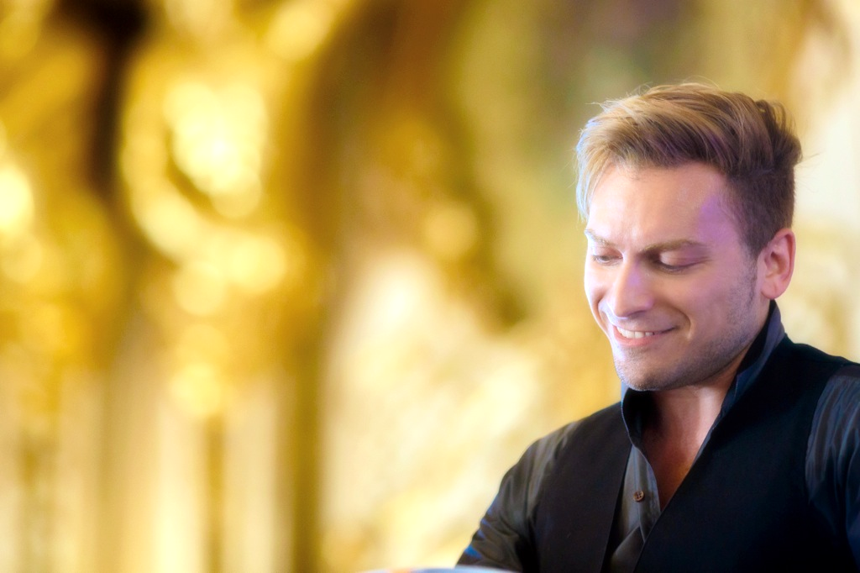

Francesco Divito

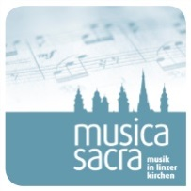
Pressekontakt
Isabel Biederleitner
4020 Linz | Promenade 39
Tel. + 43 (0)732 7611 600
office@musicasacra.at
www.musicasacra.at

biederleitner@bruckner-orchester.at

